TRƯỜNG ĐẠI HỌC THỦY LỢI
..........oOo..........

NGHIÊN CỨU KHOA HỌC SINH VIÊN
Đề tài:
AI-powered GIS: Một giải pháp hiệu quả để giám sát và quản lý chất lượng nước
Sinh viên thực hiện: | Nguyễn Diệu Hoài Anh - 64KTPM5
 | Phạm Văn Quyến - 64KTPM5
Vi Văn Quý - 64KTPM5
Lê Trí Đức - 64KTPM5
Nguyễn Văn Nam - 64KTPM5

KHOA CÔNG NGHỆ THÔNG TIN

GIẢNG VIÊN HƯỚNG DẪN: TS. Nguyễn Thọ Thông
Hà Nội, 2025

MỤC LỤC
MỤC LỤC 1
DANH MỤC HÌNH ẢNH 2
DANH MỤC BẢNG BIỂU 2
DANH MỤC CÁC TỪ VIẾT TẮT VÀ GIẢI THÍCH CÁC THUẬT NGỮ 3
Mở đầu 4
1. Mục tiêu 4
2. Lý do chọn đề tài 4
3. Phương pháp nghiên cứu 5
4. Đối tượng và phạm vi nghiên cứu 5
CHƯƠNG 1. TỔNG QUAN TÌNH HÌNH NGHIÊN CỨU VÀ CƠ SỞ LÝ THUYẾT 7
1.1. Tổng Quan Nghiên Cứu 7
1.2. Cơ Sở Lý Thuyết 9
1.2.1. Một số mạng nơ-ron nhân tạo dự đoán theo chuỗi thời gian 9
1.2.2. Web GIS 17
1.2.3 Một số độ đo đánh giá mô hình dự báo trong học máy 21
CHƯƠNG 2. XÂY DỰNG MÔ HÌNH HỆ THỐNG 23
2.1 Xây dựng mô hình học sâu dự báo các chỉ số chất lượng nước 23
2.1.1 Thu thập thông tin 23
2.1.2 Tiền xử lý 23
2.1.3 Huấn luyện 25
2.1.4 Kiểm thử và đánh giá kết quả 26
2.1.5 Dự báo 27
CHƯƠNG 3: PHÂN TÍCH THIẾT KẾ HỆ THỐNG AI-POWERED GIS 28
3.1. Đặc tả yêu cầu hệ thống 28
3.1.1 Xác định yêu cầu 28
3.1.2 Xác định các tác nhân của hệ thống 29
3.2 Đặc tả và phân tích chức năng của hệ thống 29
3.2.2 Biểu đồ UseCase Tổng quát: 32
3.3 Cơ sở dữ liệu 33
CHƯƠNG 4. THỰC NGHIỆM 38
4.1 Môi trường thực nghiệm 38
4.2 Kết quả thực nghiệm 39
4.2.1. Mô hình học sâu 39
4.2.2. Hệ thống AI-powered GIS 41
1.3. Nhận định và so sánh 42
KẾT LUẬN VÀ KIẾN NGHỊ 44

DANH MỤC HÌNH ẢNH
Hình 1.1. Mạng nơ-ron nhân tạo 10
Hình 1.2. Mạng nơ-ron hồi quy RNN 12
Hình 1.3. Mạng nơ-ron LSTM (Long short-term memory) 13
Hình 1.4. Kiến trúc tổng thể của hệ thống WebGIS 19
Hình 1.5. Cơ chế hoạt động của WebGis 20
Hình 2.1. Xây dựng mô hình dự báo 24
Hình 2.2. Quá trình huấn luyện mô hình 26
Hình 3.1. Kiến trúc tổng thể của hệ thống 29
Hình 3.2. Lược đồ quan hệ dữ liệu 34
Hình 4.1. Kết quả dự báo dissolved oxygen cho Sincil Drain 40
Hình 4.2. Thêm điểm trạm mới trên AI-powered GIS 41
Hình 4.3. Xóa điểm trạm trên AI-powered GIS 42
Hình 4.4. Xem thông tin điểm trạm trên AI-powered GIS 42
Hình 4.5. Dự đoán chất lượng nước trên AI-powered GIS 43

DANH MỤC BẢNG BIỂU
Bảng 3.1. Bảng tác nhân của hệ thống 30
Bảng 3.2. Mô tả dữ liệu bảng Region 34
Bảng 3.3. Mô tả dữ liệu bảng Build_Model 35
Bảng 3.4. Mô tả dữ liệu bảng Model 36
Bảng 3.5. Mô tả dữ liệu bảng Station 36
Bảng 3.6. Mô tả dữ liệu bảng Dataset 37
Bảng 3.7. Mô tả dữ liệu bảng Parameter 38
Bảng 4.1. Một số thông số máy tính cho môi trường cài đặt 39
Bảng 4.2. Một số siêu tham số cho mô hình học mạng nơ-ron 39
Bảng 4.3. Kết quả đánh giá của mô hình 40

DANH MỤC CÁC TỪ VIẾT TẮT VÀ GIẢI THÍCH CÁC THUẬT NGỮ
Từ viết tắt | Từ chuẩn | Diễn giải
AI | Artificial Intelligence | Trí tuệ nhân tạo
CSDL | Cơ Sở Dữ Liệu | Cơ sở dữ liệu
CSS | Cascading Style Sheets | Ngôn ngữ định dạng trang web
ELMS | Environmental Land Management Schemes | Chương trình quản lý đất đai môi trường
HTML | Hypertext Markup Language | Ngôn ngữ đánh dấu siêu văn bản
HTTP | Hypertext Transfer Protocol | Giao thức truyền tải siêu văn bản
LSTM | Long Short-Term Memory | Bộ nhớ dài hạn ngắn hạn
GRU | Gated Recurrent Units | Nút hồi tiếp có cổng
MAE | Mean Absolute Error | Sai số tuyệt đối trung bình
MSE | Mean Squared Error | Sai số bình phương trung bình
PHP | Hypertext Preprocessor | Trình xử lý siêu văn bản
QGIS | Quantum Geographic Information System | Phần mềm GIS mã nguồn mở
RNN | Recurrent Neural Network | Mạng nơ-ron tái phát
URL | Uniform Resource Locator | Đường dẫn

Mở đầu

1. Mục tiêu
Mục tiêu của đề tài là xây dựng một hệ thống tích hợp trí tuệ nhân tạo để dự báo các chỉ số chất lượng nước tại các trạm quan trắc trên toàn nước Anh.
Hệ thống sẽ ứng dụng các công nghệ AI tiên tiến, bao gồm kỹ thuật học máy, mạng nơ-ron và các thuật toán tối ưu, nhằm nâng cao khả năng dự đoán các chỉ số chất lượng nước, từ đó tạo ra mô hình dự báo chính xác về tình trạng hiện tại và tương lai của nguồn nước, đồng thời cải thiện độ tin cậy của thông tin địa lý và giảm thiểu sự can thiệp thủ công vào hệ thống.
Đề tài hướng đến việc cung cấp thông tin chất lượng nước chi tiết, dễ hiểu cho người dùng thông qua việc hiển thị các chỉ số bằng bản đồ, biểu đồ và đồ thị trực quan, thân thiện.
Bên cạnh đó, hệ thống được thiết kế với khả năng mở rộng linh hoạt, đảm bảo tính tương thích với các công nghệ mới trong tương lai. Với những mục tiêu này, đề tài mong muốn đóng góp vào việc ứng dụng công nghệ thông minh, hỗ trợ các cơ quan quản lý, nhà nghiên cứu và cộng đồng đưa ra quyết định hiệu quả, kịp thời trong việc quản lý tài nguyên nước, đặc biệt trong bối cảnh ô nhiễm và biến đổi môi trường ngày càng gia tăng tại nước Anh. Đồng thời, nghiên cứu cũng tạo cơ hội thúc đẩy sự phát triển của khoa học dữ liệu và công nghệ tại quốc gia này.

2. Lý do chọn đề tài
Chất lượng nước là yếu tố then chốt ảnh hưởng trực tiếp đến sức khỏe con người, sự phát triển bền vững của môi trường và các ngành kinh tế như nông nghiệp, công nghiệp tại nước Anh – một quốc gia có hệ thống sông ngòi phong phú và mật độ đô thị hóa cao. Tuy nhiên, biến đổi khí hậu, ô nhiễm nguồn nước và áp lực từ hoạt động sản xuất đang đặt ra những thách thức lớn trong việc quản lý và dự báo chất lượng nước. Việc phát triển một hệ thống dự báo tiên tiến không chỉ giúp các cơ quan chức năng đưa ra quyết định kịp thời, mà còn hỗ trợ người dân và doanh nghiệp ứng phó hiệu quả với các vấn đề liên quan đến nước. Bên cạnh đó, sự bùng nổ của công nghệ AI, Machine Learning và khoa học dữ liệu mang lại cơ hội lý tưởng để xây dựng một giải pháp hiện đại, chính xác và dễ tiếp cận thông qua ứng dụng web địa lý. Đề tài này không chỉ có ý nghĩa thực tiễn cao mà còn góp phần thúc đẩy nghiên cứu ứng dụng công nghệ trong bối cảnh toàn cầu hóa và cách mạng công nghiệp 4.0.

3. Phương pháp nghiên cứu
Để phát triển hệ thống tích hợp nhằm dự báo chất lượng nước tại các trạm quan trắc ở nước Anh, nhóm nghiên cứu áp dụng các phương pháp phi thực nghiệm sau
- Phương pháp quan sát: Nhằm theo dõi và phân tích dữ liệu quan trắc chất lượng nước từ các trạm đo để xác định các xu hướng, bất thường và yếu tố ảnh hưởng. Kết quả quan sát giúp thu thập dữ liệu thực tế phục vụ cho quá trình đánh giá và hiệu chỉnh mô hình dự báo.
- Phương pháp phân tích, tổng hợp: Từ dữ liệu thu thập được, nhóm nghiên cứu tiến hành phân tích để xác định các đặc trưng quan trọng làm đầu vào cho mô hình LSTM và GRU. Dựa trên các tiêu chí đã đề ra, nhóm thực hiện tổng hợp và đánh giá các phương pháp xử lý dữ liệu, tối ưu hóa mô hình dự báo và lựa chọn kiến trúc phù hợp để nâng cao độ chính xác của hệ thống giám sát.
- Phương pháp logic: Hệ thống kết hợp công nghệ GIS với AI, sử dụng thuật toán LSTM và GRU để xây dựng mô hình dự báo chất lượng nước. Việc áp dụng thuật toán học sâu được thực hiện một cách hợp lý nhằm đảm bảo hệ thống có thể phân tích dữ liệu quan trắc theo thời gian thực, cung cấp dự báo chính xác và hỗ trợ quản lý chất lượng nước hiệu quả.

4. Đối tượng và phạm vi nghiên cứu
Đề tài tập trung vào nghiên cứu, xây dựng một hệ thống địa lý tích hợp AI để giám sát và quản lý chất lượng nước, sử dụng thuật toán LSTM và GRU nhằm dự báo các chỉ số chất lượng nước tại các trạm quan trắc ở Anh. Hệ thống thu thập và xử lý dữ liệu theo thời gian thực, không đi sâu vào nghiên cứu cơ chế hóa học hay vật lý của các chỉ số chất lượng nước.
Về nội dung: Đề tài xây dựng một nền tảng để hiển thị thông tin chất lượng nước theo vị trí địa lý, cung cấp các công cụ tương tác bản đồ, truy vấn dữ liệu theo thời gian, đồng thời hỗ trợ cập nhật và trực quan hóa dữ liệu quan trắc.
Về công nghệ: Hệ thống sử dụng các công nghệ như thư viện OpenLayers, JavaScript, hệ quản trị cơ sở dữ liệu MongoDB. Đồng thời AI được tích hợp với các mô hình học sâu LSTM và GRU để phân tích dữ liệu quan trắc và dự báo xu hướng biến đổi chất lượng nước theo thời gian.

CHƯƠNG 1. TỔNG QUAN TÌNH HÌNH NGHIÊN CỨU VÀ CƠ SỞ LÝ THUYẾT

Tổng Quan Nghiên Cứu
Nghiên cứu phát triển hệ thống dự báo các chỉ số chất lượng nước là một lĩnh vực mang tính liên ngành, đóng vai trò vô cùng quan trọng trong việc bảo vệ môi trường và đảm bảo sức khỏe cộng đồng. Với tốc độ phát triển kinh tế và đô thị hóa ngày càng nhanh, chất lượng nguồn nước ngày càng bị đe dọa nghiêm trọng do ô nhiễm từ các hoạt động công nghiệp, nông nghiệp, cũng như sinh hoạt hằng ngày. Việc xây dựng một hệ thống giám sát và dự báo chất lượng nước hiệu quả không chỉ giúp cảnh báo sớm các nguy cơ ô nhiễm mà còn hỗ trợ các cơ quan chức năng đưa ra các chính sách và biện pháp can thiệp kịp thời.
Trên thế giới, nhiều nghiên cứu đã ứng dụng các mô hình học sâu để dự báo chất lượng nước, nhằm nâng cao hiệu quả quản lý và bảo vệ tài nguyên nước. Chẳng hạn, một nghiên cứu gần đây được công bố trên IEEE Access (2024) đã đề xuất mô hình dựa trên mạng LSTM kết hợp với các thuật toán tối ưu hóa để dự báo chất lượng nước, cho thấy tiềm năng đạt hiệu suất cao hơn so với một số phương pháp truyền thống [1]. Tại Trung Quốc, Zhang et al. (2022) đã phát triển mô hình Bi-LSTM kết hợp cơ chế attention để dự báo các chỉ số chất lượng nước trong lưu vực sông Hoàng Hà, giúp cải thiện độ chính xác và hỗ trợ quản lý môi trường hiệu quả hơn [2].
Tại Việt Nam, chất lượng nước đang là mối quan tâm lớn trong nhiều lĩnh vực như nông nghiệp, công nghiệp và sinh hoạt. Một số nghiên cứu đã ứng dụng mô hình học sâu trong dự báo chất lượng nước, tạo tiền đề cho việc phát triển các hệ thống giám sát thông minh. Chẳng hạn, nghiên cứu của Nguyễn Văn Thắng và Phạm Văn Hùng (2021) đã áp dụng mạng nơ-ron nhân tạo để dự đoán chất lượng nước tại Việt Nam, cho thấy tiềm năng lớn trong việc hỗ trợ quản lý và giám sát nguồn nước thông minh qua các mô hình AI [3]. Tuy nhiên, việc áp dụng các mô hình tiên tiến như LSTM và GRU vẫn còn hạn chế, đặc biệt là trong việc xử lý dữ liệu từ các trạm quan trắc và tích hợp vào hệ thống quản lý chất lượng nước.​
Xuất phát từ nhu cầu thực tiễn về tình trạng ô nhiễm nguồn nước ngày càng gia tăng tại Việt Nam, việc xây dựng một hệ thống dự báo chất lượng nước sử dụng các mô hình học sâu như LSTM và GRU là hết sức cần thiết. Hệ thống này sẽ hỗ trợ các cơ quan chức năng và cộng đồng trong việc giám sát, dự báo và quản lý chất lượng nước một cách hiệu quả, góp phần bảo vệ sức khỏe cộng đồng và phát triển bền vững.​
Hệ thống dự báo chất lượng nước có thể đóng vai trò là công cụ quan trọng trong việc hỗ trợ ra quyết định, không chỉ trong lĩnh vực môi trường mà còn mở rộng sang các lĩnh vực khác như y tế, quản lý tài nguyên, và phát triển bền vững. Đặc biệt, trong bối cảnh biến đổi khí hậu đang ảnh hưởng sâu rộng đến các hệ sinh thái thủy sinh và nguồn nước tự nhiên, nhu cầu về các giải pháp công nghệ cao để giám sát và dự báo chất lượng nước trở nên cấp thiết hơn bao giờ hết.
Đề tài “AI-powered GIS: Một giải pháp hiệu quả để giám sát và quản lý chất lượng nước” hướng đến việc xây dựng một hệ thống thông minh, tích hợp giữa trí tuệ nhân tạo (AI), học máy (Machine Learning) và hệ thống thông tin địa lý (GIS). Mục tiêu của dự án là cung cấp các dự báo đáng tin cậy về chất lượng nước tại các trạm quan trắc trên khắp nước Anh, từ đó giúp cải thiện hiệu quả quản lý nguồn nước và bảo vệ sức khỏe cộng đồng.
Điểm nổi bật của dự án là việc ứng dụng AI và ML để phân tích các tập dữ liệu lớn (big data) thu thập từ các trạm quan trắc nước. Các mô hình học máy có khả năng nhận diện các xu hướng tiềm ẩn, phát hiện các bất thường trong dữ liệu và đưa ra dự báo về các chỉ số như độ đục, oxy hòa tan, hàm lượng kim loại nặng, v.v. Việc tích hợp GIS cho phép hiển thị trực quan các dữ liệu và kết quả phân tích trên bản đồ, hỗ trợ người dùng theo dõi chất lượng nước theo thời gian thực và đưa ra các hành động phù hợp theo khu vực địa lý cụ thể.
Bên cạnh yếu tố kỹ thuật, hệ thống còn được xây dựng với giao diện người dùng thân thiện sử dụng các ngôn ngữ lập trình phổ biến như HTML, CSS, JavaScript cho phần giao diện, PHP để xử lý backend, và Python cho phần xử lý dữ liệu và phát triển mô hình học máy. Điều này giúp đảm bảo tính linh hoạt, khả năng mở rộng và dễ dàng triển khai trong thực tế.
Trong phạm vi Chương trình Quản lý đất đai và môi trường (Environmental Land Management Scheme - ELMS), dự án còn có ý nghĩa to lớn trong việc nâng cao năng lực giám sát môi trường thông qua dữ liệu số và các công nghệ thông minh. Việc cung cấp một công cụ phân tích và dự báo chất lượng nước chính xác không chỉ hỗ trợ các nhà nghiên cứu và quản lý môi trường mà còn tạo điều kiện thuận lợi để cộng đồng tham gia giám sát, nâng cao nhận thức và trách nhiệm trong việc bảo vệ tài nguyên nước.
Tóm lại, nghiên cứu và phát triển hệ thống AI-powered GIS là một bước tiến quan trọng, góp phần giải quyết những thách thức trong quản lý môi trường nước. Bằng cách kết hợp giữa các mô hình trí tuệ nhân tạo tiên tiến, phân tích dữ liệu lớn và hệ thống thông tin địa lý, dự án hứa hẹn sẽ mang đến một giải pháp hiện đại, hiệu quả và bền vững cho việc giám sát, dự báo và quản lý chất lượng nước trong tương lai.

Cơ Sở Lý Thuyết

Một số mạng nơ-ron nhân tạo dự đoán theo chuỗi thời gian

Hình 1.1. Mạng nơ-ron nhân tạo
Thuật ngữ "Mạng nơ-ron nhân tạo" dùng để chỉ một lĩnh vực con của trí tuệ nhân tạo (AI - Artificial Intelligence) được sử dụng để dạy máy tính xử lý dữ liệu theo cách được lấy cảm hứng từ bộ não con người. Mạng nơ-ron nhân tạo (Neural Network) đây là một chuỗi những thuật toán được đưa ra để tìm kiếm các mối quan hệ cơ bản trong tập hợp các dữ liệu. Thông qua việc bắt bước cách thức hoạt động từ não bộ con người. Nó được xem như một loại quy trình máy học, được gọi là deep learning, sử dụng các nút hoặc nơ-ron liên kết với nhau trong một cấu trúc phân lớp tương tự như bộ não con người. Phương thức này tạo ra một hệ thống thích ứng được máy tính sử dụng để học hỏi từ sai lầm của chúng và liên tục cải thiện. Vì vậy, mạng nơ-ron nhân tạo nhắm tới giải quyết các vấn đề phức tạp với độ chính xác cao chỉ với sự hỗ trợ hạn chế của con người.
Một mạng nơ-ron cơ bản bao gồm các nơ-ron nhân tạo liên kết theo 3 lớp:
- Lớp đầu vào: Thông tin từ thế giới bên ngoài đi vào mạng nơ-ron nhân tạo qua lớp đầu vào. Các nút đầu vào xử lý dữ liệu, phân tích hoặc phân loại và sau đó chuyển dữ liệu sang lớp tiếp theo.
- Lớp ẩn: Dữ liệu đi vào lớp ẩn đến từ lớp đầu vào hoặc các lớp ẩn khác. Mạng nơ-ron nhân tạo có thể có một số lượng lớn lớp ẩn. Mỗi lớp ẩn phân tích dữ liệu đầu ra từ lớp trước, xử lý dữ liệu đó sâu hơn và rồi chuyển dữ liệu sang lớp tiếp theo.
- Lớp đầu ra: Lớp đầu ra cho ra kết quả cuối cùng của tất cả dữ liệu được xử lý bởi mạng nơ-ron nhân tạo. Lớp này có thể có một hoặc nhiều nút, tuy nhiên, nếu chúng ta gặp phải vấn đề phân loại nhiều lớp, lớp đầu ra sẽ có thể bao gồm nhiều hơn một nút đầu ra.
Mạng nơ ron nhân tạo được ứng dụng cho rất nhiều lĩnh vực như: tài chính, giao dịch, phân tích kinh doanh, lập kế hoạch cho doanh nghiệp và bảo trì sản phẩm. Neural Network còn được sử dụng khá rộng rãi cho những hoạt động xung quanh đời sống như: dự báo nồng độ oxygen chất lượng nước t và tìm kiếm các giải pháp nhằm nghiên cứu tiếp thị, đánh giá rủi ro và phát hiện gian lận, v.v.

Mạng hồi quy RNN
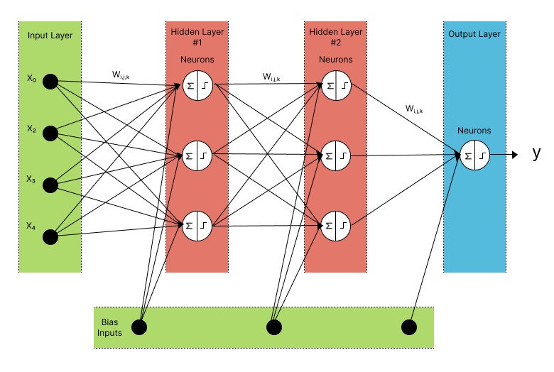
Hình 1.2. Mạng nơ-ron hồi quy RNN
Mạng nơ-ron hồi quy (recurrent neural network - RNN) là một kiểu mạng nơ-ron sử dụng để xử lý dữ liệu chuỗi, như văn bản, âm thanh, video và các loại dữ liệu liên quan đến thời gian. Trong mạng RNN, thông tin được truyền từ một thời điểm đến thời điểm tiếp theo và lưu trữ thông tin trạng thái ẩn để giúp mạng có khả năng học được thông tin dài hạn trong dữ liệu chuỗi. RNN ra đời với ý tưởng chính là sử dụng một bộ nhớ để lưu lại thông tin từ từ những bước tính toán xử lý trước để dựa vào nó có thể đưa ra dự đoán chính xác nhất cho bước dự đoán hiện tại.
Trong mạng RNN, bao gồm 3 phần chính là Input layer, Hidden layer và Output layer. Các input layer $x_{t}$sẽ được kết hợp với hidden layer $h_{t-1}$​ bằng hàm $f_{W}$​ để tính toán ra hidden layer $h_{t}$ hiện tại và output $y_{t}$​ sẽ được tính ra từ $h_{t}$ ​, W là tập các trọng số và nó được ở tất cả các cụm, các $L_{1}$ , $L_{2}$,..., $L_{t}$​ là các hàm mất mát sẽ được giải thích sau. Như vậy kết quả từ các quá trình tính toán trước đã được "nhớ" bằng cách kết hợp thêm $h_{t-1}$​ ​ tính ra $h_{t}$ để tăng độ chính xác cho những dự đoán ở hiện tại. Cụ thể quá trình tính toán được viết dưới dạng toán như sau:

$h_{t}=f_{W}(h_{t-1},x_{t})$ (1)
- Hàm $f_{W}$ ​nhóm sử dụng hàm tanh, công thức trên sẽ trở thành:
$h_{t}=tanhtanh \left(W_{hh}h_{t-1}{+ W_{xh}x}_{t}\right)$ (2)
$y_{t}=W_{hy}h_{t}$ (3)
RNN sử dụng 3 ma trận trọng số cho 2 quá trình tính toán: $W_{hh}$​ kết hợp với "bộ nhớ trước" $h_{t-1}$​ và $W_{xh}$​ kết hợp với $x_{t}$​ để tính ra "bộ nhớ của bước hiện tại" $h_{t}$​ từ đó kết hợp với $W_{hy}$ để tính ra $y_{t}$.
Mạng RNN được thiết kế để xử lý các chuỗi đầu vào có độ dài khác nhau. Mỗi phần tử trong chuỗi đầu vào sẽ được đưa vào một lớp nơ-ron và được tính toán dựa trên giá trị đầu vào hiện tại và trạng thái ẩn của mạng. Trạng thái ẩn này sẽ được truyền qua lại giữa các thời điểm để giúp mạng lưu trữ thông tin quan trọng từ những phần tử trước đó.
Một trong những đặc điểm nổi bật của mạng RNN là khả năng xử lý dữ liệu chuỗi với các kích thước đầu vào khác nhau, giúp nó phù hợp với nhiều loại dữ liệu. Tuy nhiên, mạng RNN cũng có những hạn chế, như vấn đề biến mất gradient khi đào tạo mạng trên các chuỗi dài, khiến cho mạng không thể học được thông tin xa hơn một số giá trị nhất định. Những thành công của mô hình này chủ yếu đến từ một mô hình cải tiến khác là LSTM được đề cập ở mục tiếp theo. Nhìn chung, mạng RNN là một công cụ mạnh mẽ giúp cho máy tính có thể học và áp dụng các kết quả học tập đó vào nhiều lĩnh vực khác nhau.

Mạng LSTM
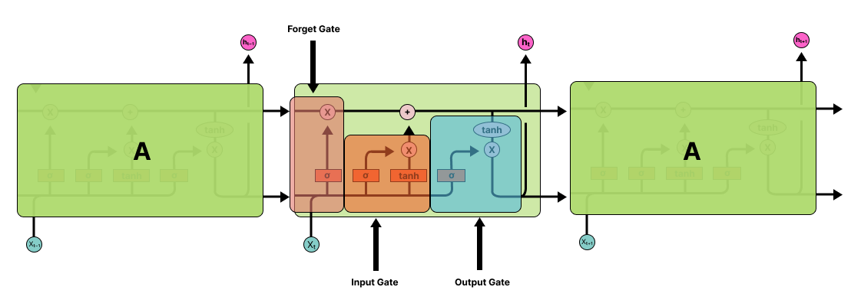
Hình 1.3. Mạng nơ-ron LSTM (Long short-term memory)
LSTM (Long short - Term memory) là một mạng thần kinh nhân tạo được sử dụng trong lĩnh vực trí tuệ nhân tạo và học sâu. Hay nói cách khác, mạng LSTM là một dạng học sâu có giám sát. LSTM được thiết kế để xử lý và dự đoán chuỗi thời gian hoặc các dữ liệu dạng chuỗi khác. LSTM sử dụng một cơ chế đặc biệt gọi là “cửa” (gate) để quản lý việc lưu trữ và truy xuất thông tin vào ra khỏi mạng.
Cơ chế hoạt động của mạng LSTM được thiết kế để xử lý vấn đề biến mất gradient trong mạng RNN. Khi xử lý dữ liệu chuỗi, các giá trị đầu vào sẽ được truyền qua từng thời điểm (time step) của mạng RNN. Mỗi thời điểm đầu vào sẽ được xử lý qua một lớp trạng thái ẩn (hidden state) và một lớp đầu ra (output layer). Trạng thái đầu vào được sử dụng để lưu trữ thông tin mới, trong khi trạng thái ẩn và đầu ra được sử dụng để lưu trữ thông tin liên quan đến quá khứ của chuỗi dữ liệu.
Một đơn vị LSTM chung bao gồm một cell, một cửa quên (forget gate), một cửa đầu vào (input gate) và một cửa đầu ra (output gate). Cell ghi nhớ các giá trị trong khoảng thời gian tùy ý. Cửa quên quyết định thông tin nào sẽ được giữ lại và thông tin nào sẽ bị loại bỏ. Cửa đầu vào xác định thông tin mới nào sẽ được thêm vào trạng thái đầu vào và cửa đầu ra xác định thông tin nào sẽ được lấy ra từ trạng thái ẩn để tạo ra kết quả đầu ra.
- Input gate: Nó phát hiện ra giá trị nào từ đầu vào sẽ được sử dụng để sửa đổi bộ nhớ. Hàm Sigmoid quyết định giá trị nào sẽ cho qua 0 hoặc 1. Hàm tanh đưa ra trọng số cho các giá trị được truyền, quyết định mức độ quan trọng của chúng trong khoảng từ -1 đến 1.
$i_{t}=σ(W_{i}×\left[h_{t}-1,x_{t}\right]+b_{i})$ (4)
$C_{t}=tanh(W_{c}×\left[h_{t}-1,x_{t}\right]+b_{c})$ (5)
- Forget gate: Nó khám phá các chi tiết cần loại bỏ khỏi khối. Một hàm sigmoid quyết định nó. Nó xem xét trạng thái trước đó (ht-1) và đầu vào nội dung (Xt) và xuất ra một số giữa 0 (bỏ qua điều này) và 1 (giữ nguyên điều này) cho mỗi số trong trạng thái ô Ct-1.
$f_{t}=σ(W_{f}×\left[h_{t}-1,x_{t}\right]+b_{f})$ (6)
- Output gate: Đầu vào và bộ nhớ của khối được sử dụng để quyết định đầu ra. Hàm Sigmoid quyết định giá trị nào cho qua 0 hoặc 1. Hàm tanh quyết định giá trị nào cho qua 0 hoặc 1. Và hàm tanh đưa ra trọng số cho các giá trị được truyền, quyết định mức độ quan trọng của chúng trong khoảng từ -1 đến 1 và nhân lên với đầu ra là sigmoid.
$O_{t}=σ(W_{o}×\left[h_{t}-1,x_{t}\right]+b_{o})$ (7)
$h_{t}= O_{t}*tanh⁡(C_{t})$ (8)
Mỗi đơn vị LSTM sẽ tính toán một trạng thái ẩn mới tại mỗi thời điểm đầu vào và truyền nó qua cho đơn vị LSTM tiếp theo. Nhờ vào cơ chế điều khiển thông tin thông qua các cổng, mạng LSTM có thể lưu trữ và truyền thông tin qua nhiều thời điểm, giúp cải thiện độ chính xác của mô hình.
LSTM được sử dụng rộng rãi trong các tác vụ dự đoán chuỗi thời gian, bao gồm dự đoán giá cổ phiếu, dự đoán năng lượng tiêu thụ và dự đoán tình trạng chất lượng nước Nó cũng được sử dụng trong các tác vụ xử lý ngôn ngữ tự nhiên, bao gồm nhận dạng giọng nói và dịch máy.

Mạng GRU
a, Khái niệm
GRU (Gated Recurrent Unit) là một loại mạng nơ-ron hồi tiếp (RNN) được thiết kế nhằm khắc phục nhược điểm của RNN truyền thống trong việc ghi nhớ thông tin dài hạn. GRU được đề xuất bởi Kyunghyun Cho và các cộng sự vào năm 2014 như một giải pháp đơn giản hơn so với LSTM nhưng vẫn hiệu quả trong việc xử lý dữ liệu chuỗi.
GRU sử dụng các cổng (gate) để điều khiển luồng thông tin, giúp mô hình dễ dàng học được những thông tin quan trọng cần ghi nhớ và loại bỏ những thông tin không cần thiết.
Mạng GRU (Gated Recurrent Unit) được thiết kế ra nhằm giải quyết những vấn đề tồn đọng của mạng nơ-ron hồi tiếp (RNN) truyền thống, đồng thời cung cấp một lựa chọn nhẹ hơn và đơn giản hơn so với LSTM mà vẫn đảm bảo hiệu quả cao trong việc xử lý dữ liệu chuỗi. Các mục tiêu cụ thể khi thiết kế GRU bao gồm: khắc phục hiện tượng gradient biến mất, tăng khả năng ghi nhớ thông tin dài hạn, giảm số lượng tham số so với LSTM giúp giảm thời gian huấn luyện, tối ưu hiệu suất tính toán, đơn giản hóa kiến trúc mạng.
b, Kiến trúc của GRU
Gated Recurrent Unit (GRU) là một biến thể của mạng nơ-ron hồi tiếp (RNN), được thiết kế nhằm tăng khả năng ghi nhớ thông tin dài hạn thông qua cơ chế cổng (gating mechanism). Mỗi đơn vị GRU bao gồm hai cổng chính: cổng cập nhật và cổng đặt lại.
Cổng cập nhật
Cổng này kiểm soát lượng thông tin từ trạng thái trước đó ($h_{t-1}$) cần giữ lại và lượng thông tin mới từ đầu vào hiện tại ($x_{t}$) cần thêm vào.
- Công thức:
$z_{t}=σ(W^{z}×\left[h_{t-1},x_{t}\right])$ (9)
- Nếu $z_{t}$ gần 1 → giữ lại nhiều thông tin cũ.
- Nếu $z_{t}$ gần 0 → thay bằng thông tin mới nhiều hơn.
Cổng đặt lại
Cổng này quyết định xem nên quên bao nhiêu thông tin từ trạng thái cũ.
- Công thức:
$r_{t}=σ(W^{r}×[h_{t-1},x_{t}]$) (10)
- Nếu $r_{t}$ gần 0 → quên gần hết trạng thái cũ.
- Nếu $r_{t}$ gần 1 → giữ lại nhiều trạng thái cũ.
Trạng thái ứng viên.
Dựa trên đầu vào hiện tại và trạng thái cũ (sau khi được điều chỉnh bởi cổng reset), GRU tính ra một trạng thái mới đề xuất gọi là ứng viên.
- Công thức:
${\hat{h}}_{t}=tanh⁡(W×\left[r_{t}×h_{t-1},x_{t}\right])$ (11)
Trạng thái ẩn mới
Trạng thái cuối cùng của GRU tại thời điểm t sẽ là sự kết hợp giữa trạng thái cũ và trạng thái ứng viên, dựa vào cổng cập nhật.
- Công thức:
$h_{t}=\left(1-z_{t}\right)×h_{t-1}+z_{t}×{\hat{h}}_{t}$ (12)
c, Cơ chế hoạt động của GRU.
GRU hoạt động theo một quy trình tuần tự tại mỗi bước thời gian (time step) của chuỗi dữ liệu. Tại mỗi bước, GRU nhận vào đầu vào hiện tại và trạng thái ẩn của bước trước đó để tính ra trạng thái ẩn mới, nhờ đó giúp mô hình ghi nhớ được các thông tin quan trọng trong chuỗi.
Cơ chế hoạt động của mạng GRU (Gated Recurrent Unit) dựa trên hai cổng chính là cổng cập nhật (update gate) và cổng đặt lại (reset gate), nhằm giúp mô hình ghi nhớ hoặc quên đi thông tin phù hợp tại mỗi bước thời gian. Với đầu vào tại thời điểm t là $x_{t}$ và trạng thái ẩn trước đó $h_{t-1}$, GRU tính trước tiên cổng đặt lại rₜ bằng công thức:
$r_{t}=σ(W^{r}x_{t}+U^{r}h_{t-1})$ (13)
Cổng này cho phép mô hình quyết định nên “đặt lại” (quên) bao nhiêu thông tin từ quá khứ. Tiếp theo, GRU tính cổng cập nhật $z_{t}$:
$z_{t}=σ(W^{z}x_{t}+U^{z}h_{t-1})$ (14)
giúp mô hình kiểm soát việc kết hợp giữa thông tin cũ $h_{t-1}$ và thông tin mới. Sau đó,trạng thái ứng viên ${\hat{h}}_{t}$ đại diện cho thông tin mới được đề xuất được tính như sau:
${\hat{h}}_{t}=tanh⁡(Wx_{t}+U\left[r_{t}×h_{t-1}\right])$ (15)
.
Cuối cùng, trạng thái ẩn mới hₜ được tính bằng cách pha trộn giữa $h_{t-1}$ và ${\hat{h}}_{t}$ theo cổng cập nhật:
$h_{t}=\left(1-z_{t}\right)×h_{t-1}+z_{t}×{\hat{h}}_{t}$ (16)
Thông qua cơ chế này, GRU có khả năng ghi nhớ thông tin dài hạn mà không gặp vấn đề tiêu biến gradient như RNN truyền thống. Đồng thời, nhờ việc chỉ sử dụng hai cổng thay vì ba cổng như LSTM, GRU trở nên nhẹ hơn, tính toán nhanh hơn, nhưng vẫn giữ được hiệu quả cao trong các bài toán xử lý chuỗi như dịch ngôn ngữ, dự đoán chuỗi thời gian, nhận diện giọng nói hay phân tích cảm xúc.

Web GIS

Tổng quan và Định nghĩa về Web GIS
Với sự phát triển mạnh mẽ của công nghệ Internet và trí tuệ nhân tạo(AI), hệ thống thông tin địa lý (GIS) ngày càng được mở rộng và nâng cao, tạo nên khái niệm WebGIS. Đây là sự kết hợp giữa GIS, công nghệ Web và các thuật toán AI hiện đại, giúp việc thu thập, xử lý, hiển thị phân tích thông tin địa lý trở nên thông minh, chính xác và thuận tiện hơn cho người dùng trên toàn cầu.
WebGIS đóng vai trò quan trọng trong nhiều lĩnh vực, đặc biệt là giám sát môi trường và quản lý tài nguyên nước. Bằng cách tích hợp bản đồ trực tuyến, cơ sở dữ liệu thời gian thực và các mô hình học máy như LSTM, GRU, hệ thống này có thể tự động phân tích xu hướng, dự đoán biến động môi trường và hỗ trợ ra quyết định nhanh chóng, chính xác.
Hiên nay, có nhiều nền tảng mã nguồn mở hỗ trợ xây dựng AI-powered GIS như Geoserver, OpenLayers, MapServer, QGIS Cloud,.. Việc kết hợp sử dụng các giải pháp này giúp giảm chi phí đầu tư, tận dụng tài nguyên từ cộng đồng và phát triển, đồng thời tăng tính bảo mật và khả năng mở rộng của hệ thống.
WebGIS có các tính năng quan trọng như:
- Hiển thị dữ liệu không gian: Cho phép người dùng xem bản đồ với các lớp dữ liệu khác nhau.
- Truy vấn và phân tích dữ liệu: Hỗ trợ tìm kiếm địa điểm, đo đạc khoảng cách, thống kê và phân tích xu hướng dựa trên dữ liệu địa lý.
- Tích hợp AI và học sâu: Khi kết hợp với AI và các thuật toán học sâu như LSTM và GRU, WebGIS có thể sử dụng để phân tích dữ liệu quan trắc nước, phát triển xu hướng biến đổi và đưa ra dự báo chính xác về chất lượng nước trong tương lai.
Nhờ những ưu điểm vượt trội, WebGIS đã trở thành công cụ không thể thiếu trong các lĩnh vực như quản lý tài nguyên nước, giám sát môi trường, quy hoạch đô thị. giao thông, nông nghiệp và nhiều lĩnh vực khác. Trong đề tài này, WebGIS sẽ được sử dụng như một nền tảng trực quan để hiển thị và phân tích dữ liệu chất lượng nước tại các trạm quan trắc ở Anh, hỗ trợ quá trình ra quyết định một cách hiệu quả hơn.

Kiến trúc của WebGIS
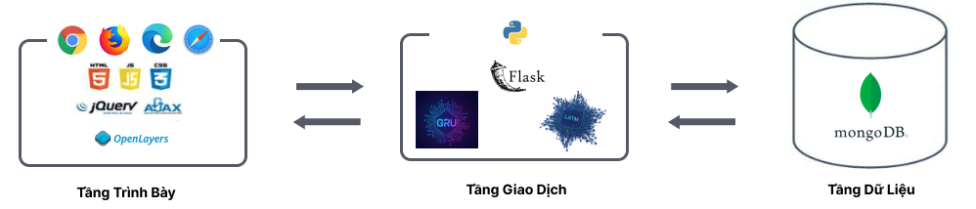
Hình 1.4. Kiến trúc tổng thể của hệ thống WebGIS
Hệ thống AI-Powered GIS được thiết kế theo kiến trúc ba tầng (3 tier), bao gồm:
- Client (Tầng trình bày):
- Tầng client được cài đặt trên máy tính hoặc thiết bị của người dùng. Nơi người dùng tương tác trực tiếp với hệ thống.
- Trình duyệt Web (Microsoft Edge, FireFox, Chrome, v.v) và thư viện OpenLayers được sử dụng để hiển thị bản đồ, xử lý thao tác trên bản đồ và hiển thị dữ liệu địa lý một cách trực quan.
- Application Server (Tầng giao dịch):
- Tầng này đóng vai trò trung gian, tiếp nhận yêu cầu từ tầng Client, xử lý logic nghiệp vụ và tương tác với tầng dữ liệu.
- Flask chịu trách nhiệm xử lý các yêu cầu API từ trình duyệt, truy vấn dữ liệu từ tầng Data Server và trả về kết quả cho Client.
- Xử lý logic nghiệp vụ: tích hợp mô hình AI(LSTM, GRU) để dự báo chất lượng nước, xử lý file CSV để huấn luyện mô hình, đồng bộ scaler giữa huấn luyện và dự báo (sử dụng scaler.pkl).
- Tương tác với Client: trả về dữ liệu dự báo để Client hiển thị (biểu đồ trong popup), trả về kết quả đăng nhập thành công/thất bại để Client xử lý chuyển hướng.
- Data Server (Tầng dữ liệu):
- Là nơi lưu trữ và quản lý toàn bộ dữ liệu địa lý và phi địa lý của hệ thống.
- Tầng này thường bao gồm Hệ quản trị cơ sở dữ liệu (ví dụ: PostgreSQL, SQL Server, MongoDB, v.v.) hoặc có thể là tập dữ liệu rời rạc như Shapefile, XML.
- Tầng Data Server có nhiệm vụ đảm bảo tính toàn vẹn dữ liệu và cung cấp khả năng truy cập dữ liệu cho tầng Application Server khi có yêu cầu.

Cơ chế hoạt động của hệ thống WebGis
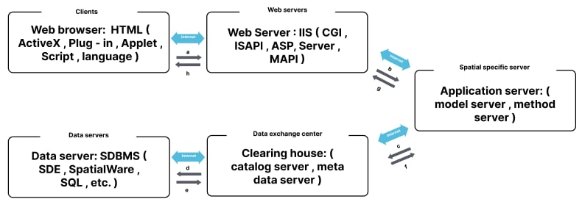
Hình 1.5. Cơ chế hoạt động của WebGis
Cơ sở dữ liệu không gian sẽ được dùng để quản lý và truy xuất dữ liệu không gian, được đặt trên Data Server. Nhà kho hay nơi lưu trữ (Clearing House) được dùng để lưu trữ và duy trì siêu dữ liệu Metadata về những dữ liệu không gian tại những Data Server khác nhau. Dựa trên những thành phần quản lý dữ liệu, ứng dụng Server và mô hình Server được dùng cho ứng dụng hệ thống để tính toán thông tin qua các hàm cụ thể. Tất cả kết quả tính toán của ứng dụng Server sẽ được gửi đến Web Server để them các gói HTML, gửi cho phía client và hiển thị nơi trình duyệt web.
- Client gửi yêu cầu của người sử dụng thông qua giao thức HTTP đến Web Server.
- Web Server nhận yêu cầu của người dùng từ client, xử lý và chuyển tiếp yêu cầu đến ứng dụng trên Server có liên quan.
- Application Server (chính là các ứng dụng GIS) nhận các yêu cầu cụ thể đối với các ứng dụng và gọi các hàm có liên quan để tính toán xử lý. Nếu có yêu cầu dữ liệu nó sẽ gửi yêu cầu dữ liệu đến Data Exchange Center (trung tâm trao đổi dữ liệu).
- Data Application Server (chính là các ứng dụng GIS) nhận các yêu cầu cụ thể đối với các ứng dụng và gọi các hàm có liên quan để tính toán xử lý. Nếu có yêu cầu dữ liệu nó sẽ gửi yêu cầu dữ liệu đến Data Exchange Center (trung tâm trao đổi dữ liệu).
- Data Server tiến hành truy vấn dữ liệu cần thiết và trả dữ liệu này về cho Data Exchange Center.
- Data Exchange Center nhận nhiều nguồn dữ liệu từ Data Server, sắp xếp logic dữ liệu theo yêu cầu và trả dữ liệu về cho Application Server.
- Application Server nhận dữ liệu trả về từ các Data Exchange Center và đưa chúng đến các hàm cần sử dụng, xử lý, trả kết quả về Web Server.
- Web Server nhận kết quả xử lý, thêm vào các code HTML, PHP, v.v. để có thể hiển thị lên trình duyệt, gửi trả kết quả về cho trình duyệt dưới dạng các trang web.

Ứng dụng của WebGIS
WebGIS được xem như một công cụ mạnh mẽ và hiện đại trong việc thu thập, phân tích, hiển thị và quản lý dữ liệu liên quan đến nồng độ oxy hòa tan (DO-Dissolved Oxygen) trong nước. Nồng độ oxy hòa tan là một chỉ số quan trọng để đánh giá chất lượng nước, ảnh hưởng trực tiếp đến sức khỏe của hệ sinh thái thủy sinh, từ cá, tôm đến các vi sinh vật. Việc đo và theo dõi nồng độ oxy đòi hỏi sự tích hợp nhiều nguồn dữ liệu từ các trạm quan trắc, cảm biến, và các yếu tố môi trường liên quan. WebGIS, với khả năng xử lý dữ liệu không gian trắc, cảm biến, và các yếu tố môi trường liên quan. WebGIS, với khả năng xử lý dữ liệu không gian và trực quan hóa thông tin, đóng vai trò quan trọng trong việc hỗ trợ các nhà khoa học, nhà quản lý môi trường và các bên liên quan. Dưới đây là các ứng dụng chi tiết của WebGIS là các ứng dụng chi tiết của WebGIS trong đo nồng độ oxy hòa tan::
- Theo dõi và dự báo nồng độ oxy: Hệ thống WebGIS cung cấp các công cụ theo dõi nồng độ oxy trong nước theo thời gian thực và dự báo xu hướng thay đổi. Dữ liệu từ cảm biến tại các nguồn nước được cập nhật liên tục và hiển thị trên bản đồ, đảm bảo thông tin chính xác nhất. Ví dụ, hệ thống có thể phát hiện sự suy giảm oxy do xả thải, đồng thời đưa ra cảnh bảo cho các khu vực bị ảnh hưởng.
- Hiển thị dữ liệu nồng độ oxy: Hệ thống WebGIS cho phép hiển thị dữ liệu nồng độ oxy hòa tan trên bản đồ số, giúp người dùng dễ dàng nhận biết các khu vực có mức oxy cao thấp hoặc nguy cơ thiếu hụt. Các giá trị oxy được biểu thị qua màu sắc hoặc nhiều biểu tượng khác. Điều này hỗ trợ các nhà quản lý và người trồng thủy sản nhanh chóng xác định các điểm có vấn đề về chất lượng nước trên quy mô rộng, từ ao hồ đến sông ngòi.
- Đánh giá tác động đến nồng độ oxy: WebGIS hỗ trợ phân tích tác động của các yếu tố môi trường như nhiệt độ, dòng chảy, hoặc ô nhiễm từ công nghiệp, nông nghiệp đến nồng độ oxy trong nước. Kết quả phân tích giúp các nhà quản lý môi trường đưa ra quyết định phù hợp như kiểm soát nguồn thải từ các vùng sinh hoạt, cải thiện lưu thông nước, hoặc triển khai biện pháp sục khí nhằm nâng cao chất lượng nước và bảo vệ hệ sinh thái.
- Tích hợp dữ liệu liên quan: Hệ thống WebGIS có thể tích hợp dữ liệu nồng độ oxy với các thông tin khác như dữ liệu địa lý, môi trường, và kinh tế-xã hội. Sự kết hợp này cho phép phân tích toàn diện hơn.

1.2.3 Một số độ đo đánh giá mô hình dự báo trong học máy
Khi đã xây dựng một mô hình machine learning và huấn luyện nó trên một tập dữ liệu, điều quan trọng cần phải làm là đánh giá hiệu năng của mô hình trên tập dữ liệu mới để có thể quyết định mô hình này có thực sự phù hợp cho bài toán hay không. Để đánh giá mô hình sử dụng có tốt hay không, nhóm quyết định thực hiện đánh giá trên dữ liệu mà mô hình chưa được huấn luyện với tỷ lệ một tập dữ liệu huấn luyện so với tập dữ liệu thử nghiệm và một tập dữ liệu kiểm định là 70%, 15% và 15%. Có nhiều phương pháp để đánh giá mô hình trong học máy, tuy nhiên để phù hợp với yêu cầu bài toán đề ra, nhóm sẽ sử dụng hai chỉ số hồi quy MSE và MAE để đánh giá mô hình sử dụng.

1.2.3.1. Mean Squared Error
Mean Squared Error (MSE) có lẽ là số liệu phổ biến nhất được sử dụng cho các bài toán hồi quy. Về cơ bản, nó tìm thấy sai số bình phương trung bình giữa các giá trị được dự đoán và thực tế. MSE là thước đo chất lượng của một công cụ ước tính nó luôn không âm và các giá trị càng gần 0 càng tốt.
$MSE=\frac{1}{n}\sum_{i=1}^{n}{}{(y_{i}-{\hat{y}}_{i})}^{2}$ (17)
Trong đó: n là số điểm dữ liệu, $y_{i}$ là giá trị quan sát và ${\hat{y}}_{i}$là giá trị dự đoán.
Trong phân tích hồi quy, vẽ biểu đồ là một cách tự nhiên hơn để xem xu hướng chung của toàn bộ dữ liệu. Đơn giản MSE cho bạn biết mức độ gần của đường hồi quy với một tập hợp các điểm. Nó thực hiện điều này bằng cách lấy khoảng cách từ các điểm đến đường hồi quy (những khoảng cách này là “sai số”) và bình phương chúng. Bình phương là rất quan trọng để giảm độ phức tạp với các dấu hiệu tiêu cực. Nó cũng tạo ra nhiều trọng lượng hơn cho sự khác biệt lớn hơn.
Để giảm thiểu MSE, mô hình có thể chính xác hơn, có nghĩa là mô hình gần với dữ liệu thực tế hơn. Một ví dụ về hồi quy tuyến tính sử dụng phương pháp này là phương pháp bình phương nhỏ nhất đánh giá sự phù hợp của mô hình hồi quy tuyến tính với tập dữ liệu hai biến, nhưng giới hạn của nó liên quan đến phân phối dữ liệu đã biết. MSE càng thấp thì dự báo càng tốt.

1.2.3.2. Mean Absolute Error
Mean Absolute Error (MAE) đo độ lớn trung bình của các lỗi trong một tập hợp các dự đoán mà không cần xem xét hướng của chúng. Đó là giá trị trung bình trên mẫu thử nghiệm về sự khác biệt tuyệt đối giữa dự đoán và quan sát thực tế, trong đó tất cả các khác biệt riêng lẻ có trọng số bằng nhau.
$MAE=\frac{\sum_{i=1}^{n}{}\left|y_{i}-{\hat{y}}_{i}\right|}{n}$ (18)
Trong đó: n là số điểm dữ liệu, $y_{i}$ là giá trị thực và ${\hat{y}}_{i}$ là giá trị dự đoán. Có thể diễn đạt MAE là tổng hòa của hai thành phần: Bất đồng về số lượng và Bất đồng về phân bổ.
MAE được biết đến là mạnh mẽ hơn đối với các yếu tố ngoại lai so với MSE. Lý do chính là trong MSE bằng cách bình phương các sai số, các giá trị ngoại lai (thường có sai số cao hơn các mẫu khác) được chú ý nhiều hơn và chiếm ưu thế trong sai số cuối cùng và tác động đến các tham số của mô hình.

CHƯƠNG 2. XÂY DỰNG MÔ HÌNH HỆ THỐNG

2.1 Xây dựng mô hình học sâu dự báo các chỉ số chất lượng nước
Các bước xây dựng mô hình học sâu dự báo các chỉ số chất lượng nước được thể hiện trong hình 2.1
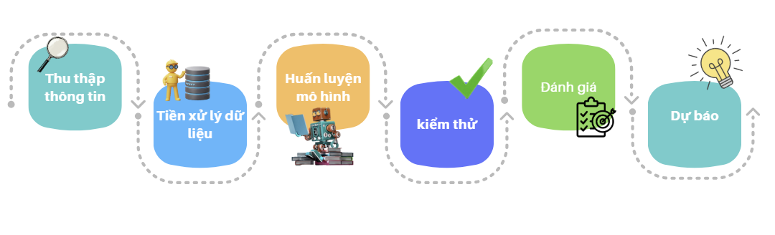
Hình 2.1. Xây dựng mô hình dự báo

2.1.1 Thu thập thông tin
Thu thập thông tin từ các nguồn AI-powered GIS đáng tin cậy được cung cấp bởi các tổ chức chính phủ hoặc cơ quan môi trường tại nước Anh. Khu vực và quy mô của dữ liệu được thu thập từ các trạm quan trắc trên toàn lãnh thổ nước Anh, theo định dạng chuẩn hóa để dễ dàng xử lý và sử dụng trong các mô hình học sâu. Đây là bước quan trọng đầu tiên trong quá trình thu thập dữ liệu thô, nhằm cung cấp cho mô hình học sâu những thông tin cần thiết để đưa ra dự đoán chất lượng nước chính xác, do đó cần được thực hiện một cách cẩn thận và đáng tin cậy.Vì vậy, nhóm nghiên cứu tiến hành thu thập dữ liệu từ Hydrology Data Explorer của Cơ quan Môi trường Anh (Environment Agency),để đảm bảo dữ liệu đầy đủ và phù hợp cho việc phân tích và dự báo sau này.

2.1.2 Tiền xử lý
Sau khi đã thu thập được những dữ liệu cần thiết, tiền xử lý dữ liệu để cải thiện chất lượng dữ liệu và tăng hiệu quả của mô hình:
- Loại bỏ dữ liệu nhiễu không chính xác hoặc không cần thiết trong quá trình phân tích.
- Chuẩn hóa dữ liệu giúp đưa các giá trị của dữ liệu về cùng một phạm vi hoặc đơn vị đo lường, đảm bảo tính nhất quán của mô hình học sâu.
- Xử lý dữ liệu thiếu có thể bị bỏ lỡ trong quá trình thu thập.
- Chuyển đổi dữ liệu thô thành các đặc trưng bao gồm:Date time , Value
- Tách tập dữ liệu, chia dữ liệu thành các tập huấn luyện và tập kiểm định. Tập huấn luyện được sử dụng để huấn luyện mô hình, trong khi tập kiểm định được sử dụng để đánh giá hiệu quả của mô hình.

2.1.3 Huấn luyện
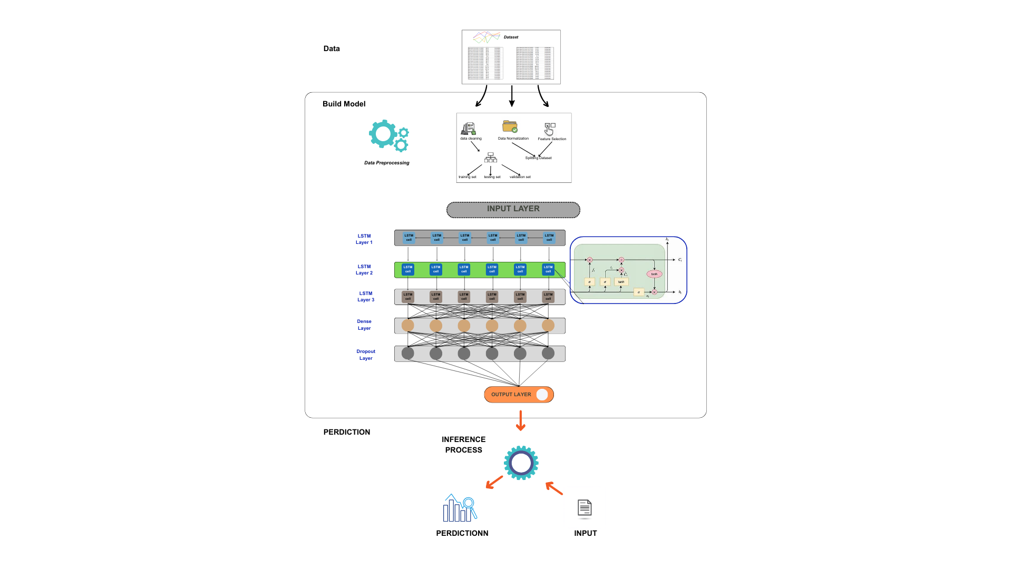
Hình 2.2. Quá trình huấn luyện mô hình
Trong phần này, nhóm nghiên cứu đề xuất một mô hình mạng nơ-ron LSTM mờ phức mới để dự báo các chỉ số chất lượng nước. Trong mô hình đề xuất, nhóm đồng thời xem xét dữ liệu chuỗi thời gian và chu kỳ thời gian. Các yếu tố thời gian và chu kỳ thời gian được thể hiện rõ ràng trong dữ liệu chất lượng nước. Ví dụ: nồng độ oxy hòa tan hoặc mức độ ô nhiễm trong nước thường có xu hướng lặp lại theo chu kỳ mùa trong năm, chịu ảnh hưởng từ các yếu tố như lượng mưa hoặc nhiệt độ.
- Xây dựng kiến trúc mạng nơ ron LSTM
Kiến trúc mạng nơ ron LSTM (Long Short-Term Memory) được thiết kế để xử lý và học các chuỗi dữ liệu có tính phụ thuộc theo thời gian.Mạng bao gồm 3 lớp chính:
- Lớp đầu vào: Dữ liệu nhận dữ liệu chuỗi đã được tiền xử lý, ví dụ như các chỉ số chất lượng nước qua thời gian. Dữ liệu đầu vào thường được chuẩn hóa và chuyển đổi thành định dạng phù hợp với đầu vào của mạng.
- Lớp ẩn: Là lỗi của kiến trúc, bao gồm một hoặc nhiều lớp LSTM. Mỗi đơn vị LSTM có khả năng lưu giữ thông tin trong thời gian dài nhờ vào các trúc mạng bao gồm các cổng vào, cổng quên và cổng đầu ra. Những cổng này giúp mạng kiểm soát luồng thông tin, học được mối quan hệ dài hạn trong chuỗi dữ
- Lớp đầu ra: Đầu ra từ lớp LSTM được chuyển đến một hoặc nhiều lớp fully connected (dense) để tạo ra kết quả cuối cùng. Tùy theo bài toán(dự báo, phân loại,...) lớp đầu ra có thể sử dụng hàm kích hoạt phù hợp như linear, softmax hoặc sigmoid.
Quá trình học mạng nơ ron LSTM được huấn luyện thông qua quá trình lan truyền tiến để tạo ra dự đoán, sau đó tính toán sai số bằng hàm mất mát MSE. Sai số này được dùng trong lan truyền ngược qua thời gian (BPTT) để tính toán gradient. Cuối cùng, các tham số mạng được cập nhật bằng thuật toán tối ưu Adam. Quá trình này được lặp lại trong nhiều epoch cho đến khi mạng đạt được độ chính xác mong muốn.

2.1.4 Kiểm thử và đánh giá kết quả
Trong quá trình kiểm thử, nhóm sẽ tiến hành thử nghiệm các tính năng và chức năng của hệ thống, đảm bảo rằng hoạt hoạt động chính xác và ổn định. Đồng thời, kiểm thử cũng giúp phát hiện và sửa chữa các lỗi và các vấn đề bảo mật có thể xảy ra trong hệ thống đảm bảo đáp ứng yêu cầu đặt ra của bài toán.
Sau khi kiểm thử hoàn tất, nhóm tiến hành đánh giá hiệu suất của mô hình học sâu được sử dụng trong hệ thống WebGIS. Đánh giá hiệu suất bao gồm việc đánh giá độ chính xác dữ liệu dự báo, độ nhạy và độ đặc hiệu của mô hình. Phương pháp mà nhóm đánh giá gồm: phân chia dữ liệu train/test và sử dụng các độ đo như MSE và MAE.

2.1.5 Dự báo
Sau khi quá trình kiểm thử và đánh giá hoàn tất, nhóm tiến hành chạy dự báo các chỉ số chất lượng nước dựa trên dữ liệu đã được huấn luyện cho mô hình học máy, áp dụng tại các khu vực tiêu biểu ở nước Anh.

CHƯƠNG 3: PHÂN TÍCH THIẾT KẾ HỆ THỐNG AI-POWERED GIS

3.1. Đặc tả yêu cầu hệ thống

3.1.1 Xác định yêu cầu
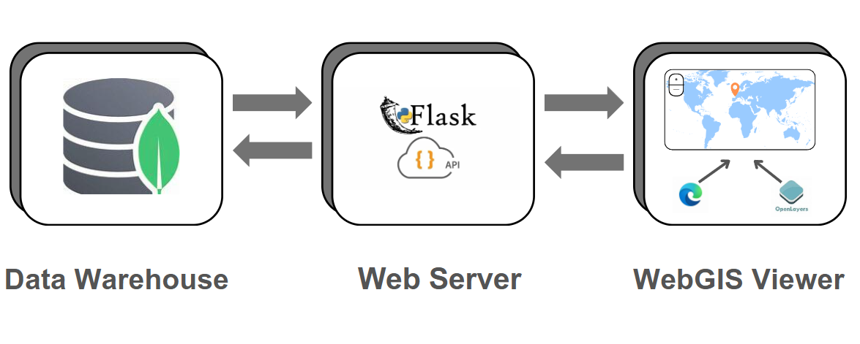
Hình 3.1. Kiến trúc tổng thể của hệ thống
Xây dựng bài toán: Thiết kế và triển khai hệ thống bắt đầu từ việc thu thập dữ liệu chất lượng nước (các thông số đo đạc) cùng thông tin địa lý của các trạm từ nhiều nguồn khác nhau, bao gồm dữ liệu đo đạc tại các trạm, dữ liệu từ các API của cơ quan môi trường. Toàn bộ dữ liệu này, cùng với thông tin địa lý chính xác của các trạm đo sẽ được lưu trữ một cách có tổ chức trong một hệ thống cơ sở dữ liệu MongoDB. Phần backend của hệ thống (triển khai trên Server) sẽ chịu trách nhiệm truy cập và xử lý dữ liệu này, đặc biệt là áp dụng các mô hình AI học sâu để phân tích dữ liệu lịch sử và đưa ra dự báo về chất lượng nước trong tương lai ngắn hạn. Backend cũng sẽ cung cấp các API để ứng dụng frontend có thể truy xuất dữ liệu trạm, dữ liệu lịch sử và kết quả dự báo. Mục tiêu cuối cùng của dự án là cung cấp một công cụ WebGIS trực quan, mạnh mẽ, kết hợp khả năng hiển thị không gian với năng lực phân tích và dự báo của AI, từ đó hỗ trợ đắc lực cho các nhà quản lý và chuyên gia trong việc theo dõi hiện trạng, dự đoán xu hướng và đưa ra các quyết định kịp thời liên quan đến quản lý và bảo vệ chất lượng nguồn nước.

3.1.2 Xác định các tác nhân của hệ thống
STT | Tên Tác Nhân | Nhiệm Vụ
1 | Quản lý | Là người giữ vai trò chính trong việc vận hành và duy trì hệ thống WebGIS giám sát chất lượng nước.  Các chức năng chính của quản lý là:  - Là tác nhân có quyền truy cập đầy đủ vào hệ thống.  - Thêm, cập nhật hoặc xóa thông tin các trạm đo.  - Giám sát hoạt động của hệ thống và xử lý các sự cố kỹ thuật.  - Duy trì và quản lý hệ thống.
2 | Người dùng | Bao gồm các cá nhân, tổ chức sử dụng hệ thống để truy cập thông tin chất lượng nước và tương tác với bản đồ.  Các chức năng chính của người dùng:  - Xem thông tin điểm trạm.  - Dự đoán chất lượng nước  - Tương tác với bản đồ
Bảng 3.1. Bảng tác nhân của hệ thống

3.2 Đặc tả và phân tích chức năng của hệ thống
3.2.1 Mô tả tài liệu SRS cho các chức năng
3.2.1.1 Đăng nhập
- Mô tả: Cho phép người dùng đăng nhập vào hệ thống bằng tài khoản đã đăng ký.
- Đầu vào của hệ thống: Email, mật khẩu.
- Hoạt động của hệ thống:
- Kiểm tra email và mật khẩu có hợp lệ không.
- Nếu đúng, hiển thị giao diện trang chủ.
- Nếu sai, hiển thị thông báo lỗi.
3.2.1.2 Xem thông tin điểm trạm
- Mô tả: Cho phép người dùng xem thông tin chi tiết từng điểm trạm trên bản đồ
- Đầu vào: Không có
- Hoạt động của hệ thống:
- Người dùng chọn điểm trạm để cần xem
- Hệ thống hiển thị giao diện thông tin điểm trạm (kinh độ, vĩ độ, biểu đồ đo chất lượng nước).
3.2.1.3 Xóa điểm trạm
- Mô tả: Cho phép người dùng xóa một điểm trạm đã có trên bản đồ. Người dùng click vào marker của trạm, chọn "Xóa trạm", và hệ thống xóa trạm khỏi cơ sở dữ liệu và bản đồ.
- Đầu vào của hệ thống: ID của trạm (lấy từ marker mà người dùng click).
- Hoạt động của hệ thống:
- Khi người dùng click vào marker, hiển thị popup với nút "Xóa trạm".
- Khi người dùng nhấn "Xóa trạm":
- Xóa trạm khỏi danh sách trạm trong cơ sở dữ liệu.
- Xóa marker của trạm khỏi bản đồ.
3.2.1.4 Thêm điểm trạm mới
- Mô tả: Cho phép người dùng thêm một điểm trạm mới trên bản đồ. Người dùng click vào một vị trí trên bản đồ, nhập thông tin trạm (bao gồm file CSV chứa dữ liệu chất lượng nước), và hệ thống lưu trạm vào cơ sở dữ liệu.
- Đầu vào của hệ :
- Vị trí click trên bản đồ (kinh độ lon, vĩ độ lat).
- File CSV chứa dữ liệu chất lượng nước (có cột dateTime và value).
- Hoạt động của hệ thống.
- Khi người dùng click vào bản đồ, lấy tọa độ (lon, lat).
- Hiển thị form yêu cầu thêm dữ
- Khi người dùng submit form:
- Đọc file CSV, kiểm tra định dạng dữ liệu.
- Tạo một trạm mới với thông tin: id, name, lon, lat, chartData (dữ liệu từ CSV).
- Thêm trạm vào danh sách trạm trong cơ sở dữ liệu.
- Hiển thị marker của trạm trên bản đồ.
3.2.1.5 Update dữ liệu điểm trạm
- Mô tả: Cho phép người dùng cập nhật dữ liệu của một điểm trạm bằng cách tải lên file CSV mới. Hệ thống sẽ sử dụng dữ liệu mới để huấn luyện lại mô hình LSTM và GRU, sau đó lưu mô hình đã huấn luyện lại.
- Đầu vào của hệ thống : Id điểm trạm, file CSV dữ liệu.
- Hoạt động của hệ thống:
- Khi người dùng click vào marker, hiển thị popup với nút "Cập nhật dữ liệu".
- Khi người dùng nhấn "Cập nhật dữ liệu", hiển thị form để tải lên file CSV mới.
- Khi người dùng submit form:
- Đọc file CSV mới, kiểm tra định dạng dữ liệu.
- Cập nhật dữ liệu của trạm trong cơ sở dữ liệu.
- Gửi dữ liệu mới đến API để huấn luyện lại mô hình.
- API huấn luyện lại mô hình LSTM và GRU với dữ liệu mới.
- API lưu mô hình đã huấn luyện lại vào file .h5.
3.2.1.6 Dự đoán chất lượng nước
- Mô tả: Dự đoán chất lượng nước trong 48 giờ tiếp theo cho một điểm trạm. Người dùng chọn trạm, chọn mô hình (LSTM hoặc GRU), và hệ thống hiển thị kết quả dự đoán trên biểu đồ.
- Đầu vào của hệ thống : Dự đoán chất lượng nước trong 48 giờ tiếp theo cho một điểm trạm. Người dùng chọn trạm, chọn mô hình (LSTM hoặc GRU), và hệ thống hiển thị kết quả dự đoán trên biểu đồ.
- Hoạt động của hệ thống:
- Khi người dùng click vào marker, hiển thị popup với nút "Xem chi tiết (Dự báo 48h)".
- Khi người dùng nhấn nút, điều hướng đến trang forecast.html.Trang forecast.html hiển thị:
- Kinh độ, vĩ độ của trạm.
- Hai nút để chọn mô hình: "Dự báo bằng LSTM" và "Dự báo bằng GRU".
- Khi người dùng nhấn một nút:
- Gửi yêu cầu đến API /predict_48_hours với 24 giá trị gần nhất và loại mô hình.
- API dự báo 48 giờ tiếp theo và trả về kết quả.
- Hiển thị kết quả trên biểu đồ.

3.2.2 Biểu đồ UseCase Tổng quát:
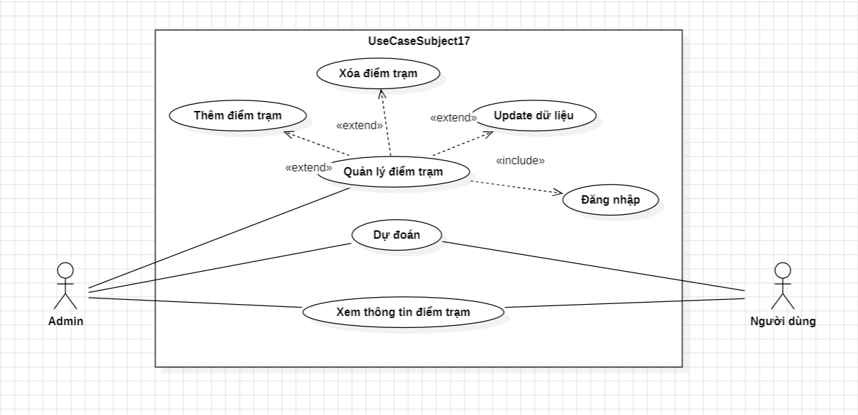Hình 3.2. Biểu đồ Usecase tổng quát

3.3 Cơ sở dữ liệu
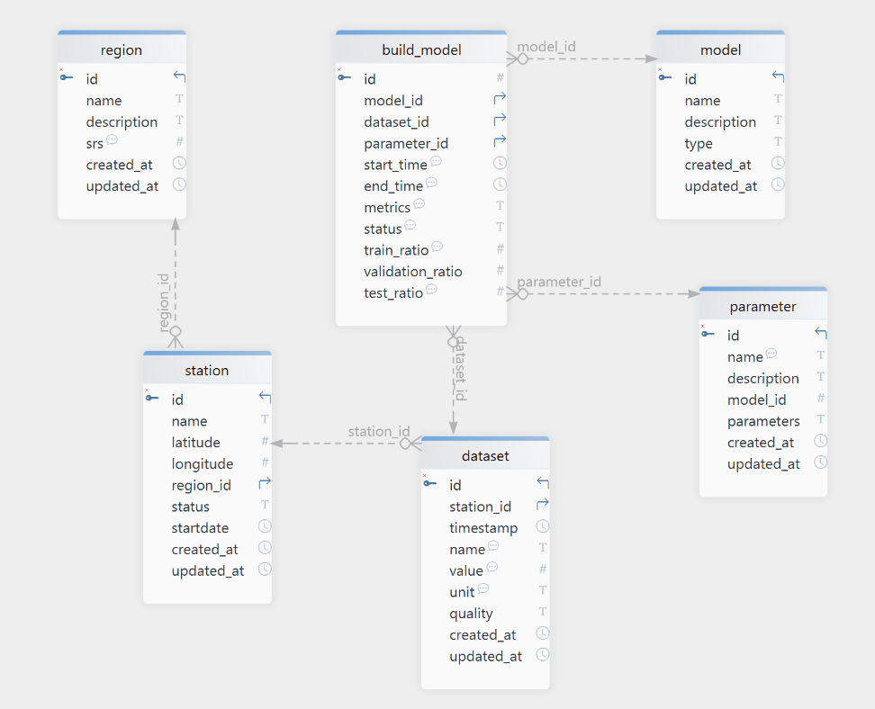
Hình 3.2. Lược đồ quan hệ dữ liệu

Xác định các bảng
- Region

STT | Tên thuộc tính | Kiểu dữ liệu | Mô tả
1 | id | integer | ID của vùng
2 | name | varchar | Tên vùng
3 | description | varchar | Mô tả
4 | srs | real | Hệ số tham chiếu
5 | created_at | timestamp | Thời gian tạo
6 | update_at | timestamp | Thời gian cập nhật

Bảng 3.2. Mô tả dữ liệu bảng Region
- Buil_Model

STT | Tên thuộc tính | Kiểu dữ liệu | Mô tả
1 | id | integer | ID của phiên huấn luyện
2 | model_id | integer | ID của mô hình
3 | dataset_id | integer | ID của tập dữ liệu
4 | parameter_id | integer | ID của tham số cấu hình
5 | start_time | timestamp | Thời gian bắt đầu huấn luyện
6 | end_time | timestamp | Thời gian kết thúc huấn luyện
7 | metrics | varchar | Kết quả, độ đo đánh giá
8 | status | varchar | Trạng thái huấn luyện
9 | train_ratio | real | Tỷ lệ huấn luyện
10 | validation | real | Tỷ lệ xác thực
11 | test_ratio | real | Tỷ lệ kiểm tra
Bảng 3.3. Mô tả dữ liệu bảng Build_Model
- Model

STT | Tên thuộc tính | Kiểu dữ liệu | Mô tả
1 | id | integer | ID của mô hình
2 | name | varchar | Tên model
3 | description | varchar | Mô tả
4 | type | varchar | Loại model
5 | created_at | timestamp | Thời gian tạo
6 | updated_at | timestamp | Thời cập nhật

Bảng 3.4. Mô tả dữ liệu bảng Model
- Station

STT | Tên thuộc tính | Kiểu dữ liệu | Mô tả
1 | id | integer | ID của trạm
2 | name | varchar | Tên vị trí
3 | latitude | real | Vĩ độ
4 | longtitude | real | Kinh độ
5 | region_id | integer | ID của vùng
6 | status | varchar | Trạng thái
7 | startdate | date | Ngày bắt đầu
8 | created_at | timestamp | Thời gian tạo
9 | updated_at | timestamp | Thời cập nhật

Bảng 3.5. Mô tả dữ liệu bảng Station
- Dataset

STT | Tên thuộc tính | Kiểu dữ liệu | Mô tả
1 | id | integer | ID của tham số cấu hình
2 | station | integer | ID của trạm
3 | timestamp | timestamp | Thời điểm đo
4 | name | varchar | Tên tham số đo
5 | value | real | Giá trị phép đo
6 | unit | varchar | Đơn vị đo
7 | quanlity | vachar | Chất lượng dữ liệu
8 | created_at | timestamp | Thời gian tạo
9 | updated_at | timestamp | Thời cập nhật

Bảng 3.6. Mô tả dữ liệu bảng Dataset
- Parameter

STT | Tên thuộc tính | Kiểu dữ liệu | Mô tả
1 | id | integer | ID của thông số cấu hình
2 | name | varchar | Tên thông số
3 | description | varchar | Mô tả
4 | model_id | integer | ID của model
5 | parameters | varchar | Chuỗi giá trị tham số
6 | created_at | timestamp | Thời gian tạo
7 | updated_at | timestamp | Thời cập nhật
Bảng 3.7. Mô tả dữ liệu bảng Parameter

CHƯƠNG 4. THỰC NGHIỆM

4.1 Môi trường thực nghiệm
Xây dựng WebGIS: Ứng dụng công nghệ mã nguồn mở GeoServer, thư viện OpenLayers, JavaScript, hệ quản trị cơ sở dữ liệu MongoDB kết hợp sử dụng công nghệ mới như AI, Machine Learning. Sử dụng các ngôn ngữ bao gồm HTML, CSS, JavaScript, PHP, Python để phát triển các ứng dụng web địa lý.
Một số thông số máy tính cho môi trường cài đặt được thể hiện trong Bảng 3.1
Thông số máy tính | CPU | Intel(R) Core (TM) i7-4800MQ CPU @ 2.70GHz 2.70 GHz
Thông số máy tính | RAM | 8.00 GB
Thông số máy tính | System type | 64-bit operating system, x64-based processor
Thông số máy tính | Edition | Windows 10
Thông số máy tính | SSD | 256GB
Bảng 4.1. Một số thông số máy tính cho môi trường cài đặt
Một số tham số mạng nơ ron LSTM mờ phức được thể hiện trong bảng 3.2
Tham số mạng nơ-ron | Số lượng epoch (Vòng lặp) | 125 (LSTM)  75 (GRU)
Tham số mạng nơ-ron | Số lớp ẩn | 2 (LSTM) + 2(Dense)  2 (GRU) + 2(Dense)
Tham số mạng nơ-ron | Thuật toán tối ưu (optimizer) | Adam
Tham số mạng nơ-ron | Hàm mất mát (loss function) | MSE (Mean Squared Error)
Tham số mạng nơ-ron | Tỉ lệ dữ liệu kiểm tra/đánh giá | 70% Train, 15% Validation, 15% Test
Bảng 4.2. Một số siêu tham số cho mô hình học mạng nơ-ron

4.2. Kết quả thực nghiệm
Trong phạm vi của đề tài, nhóm thực hiện thực nghiệm trên một chỉ số chất lượng nước liên quan đến dissolved oxygen (%) của Sincil Drain

4.2.1. Mô hình học sâu
Bảng 3.3, hình 3.1, hình 3.2 và hình 3.3 thể hiện kết quả dự báo dissolved oxygen cho Sincil Drain
Phương pháp | Độ đo | Sincil Drain
LSTM | MSE | 76.0090
LSTM | MAE | 7.2786
GRU | MSE | 28.2438
GRU | MAE | 3.8599
Bảng 4.3. Kết quả đánh giá của mô hình

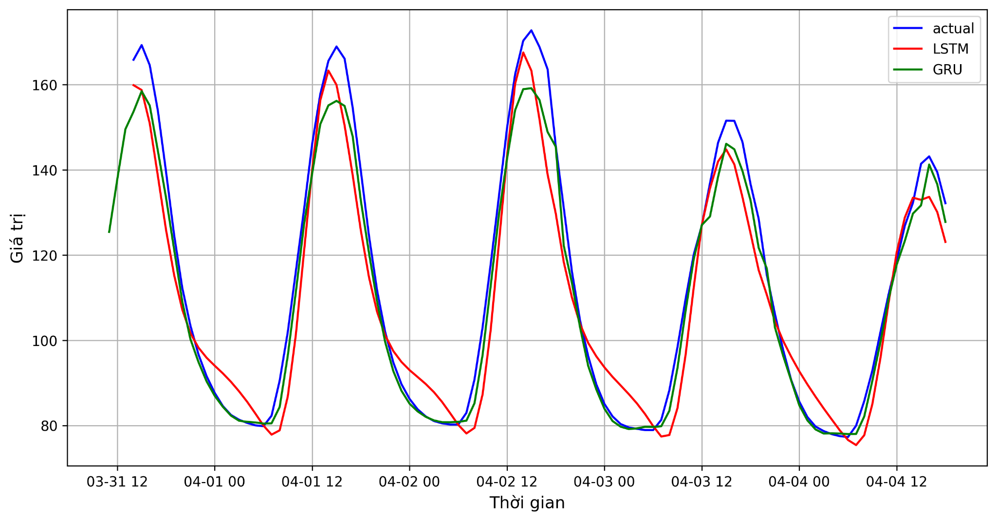
Hình 4.1. Kết quả dự báo dissolved oxygen cho Sincil Drain
Cả hai mô hình mạng nơ-ron hồi quy LSTM (Long Short-Term Memory) và GRU (Gated Recurrent Unit) đều là những kiến trúc mạnh mẽ, thường được sử dụng hiệu quả cho các bài toán dự báo chuỗi thời gian. Qua thực nghiệm trên tập dữ liệu Sincil Drain, cả hai mô hình đều cho thấy khả năng học và dự đoán các giá trị trong chuỗi. Tuy nhiên, khi đánh giá dựa trên các chỉ số lỗi phổ biến là MSE (Mean Squared Error)và MAE (Mean Absolute Error, mô hình GRU cho thấy hiệu suất vượt trội hơn hẳn so với mô hình LSTM trong trường hợp cụ thể này.
Cụ thể, các chỉ số lỗi thu được là:
- MSE: GRU đạt 28.2438, thấp hơn đáng kể so với 76.0090 của LSTM
- MAE: GRU đạt 3.8599, so với 7.2786 của LSTM
Việc các chỉ số MSE và MAE của GRU đều thấp hơn đáng kể so với LSTM cho thấy rằng, trên tập dữ liệu Sincil Drain đã sử dụng, các giá trị dự đoán của mô hình GRU có xu hướng gần với giá trị thực tế hơn. Quan sát biểu đồ hình 3.1 cũng xác nhận điều này một cách trực quan. Đường biểu diễn dự đoán của GRU (màu xanh lá cây) thể hiện sự bám sát chặt chẽ hơn với đường giá trị thực tế (màu xanh dương) so với đường dự đoán của LSTM (màu đỏ), đặc biệt là tại các điểm cực trị (đáy) Từ kết quả phân tích các chỉ số lỗi và quan sát trực quan, có thể kết luận rằng trong khuôn khổ thí nghiệm này và với đặc thù của tập dữ liệu Sincil Drain, mô hình GRU đã hoạt động hiệu quả hơn, cho thấy khả năng dự báo chính xác hơn so với mô hình LSTM.

4.2.2. Hệ thống AI-powered GIS
Quản lý điểm trạm:
- Thêm điểm trạm: Quản lý click vào một vị trí trên bản đồ và nhập thông tin trạm để thêm mới
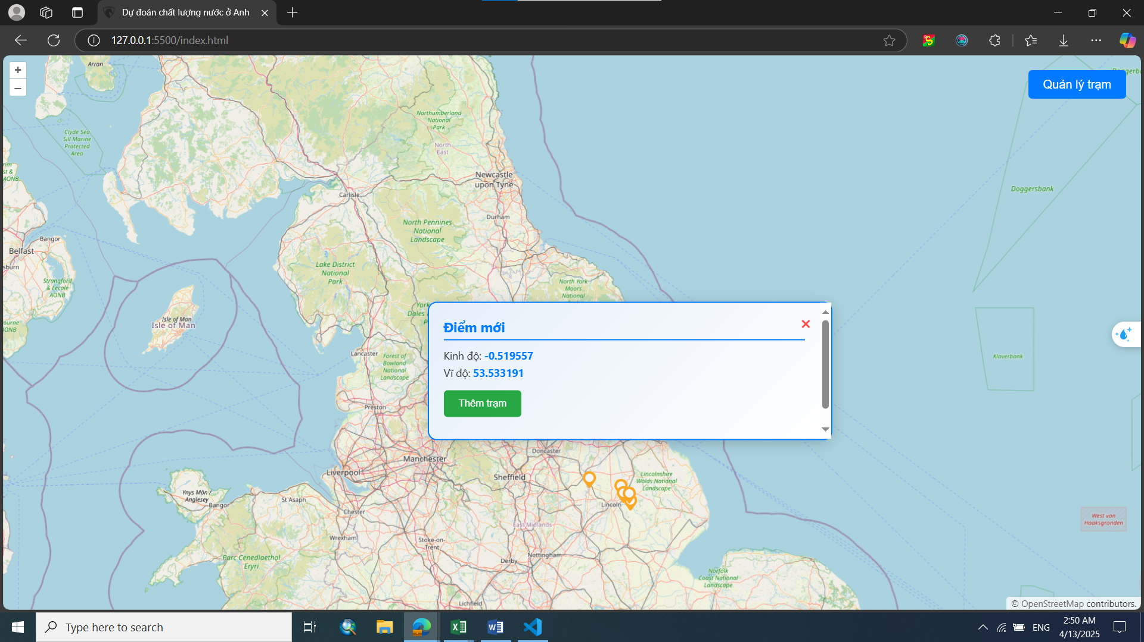
Hình 4.2. Thêm điểm trạm mới trên AI-powered GIS

- Xóa điểm trạm: Điểm trạm được xóa và điểm đánh đấu của trạm biến mất trên bản đồ

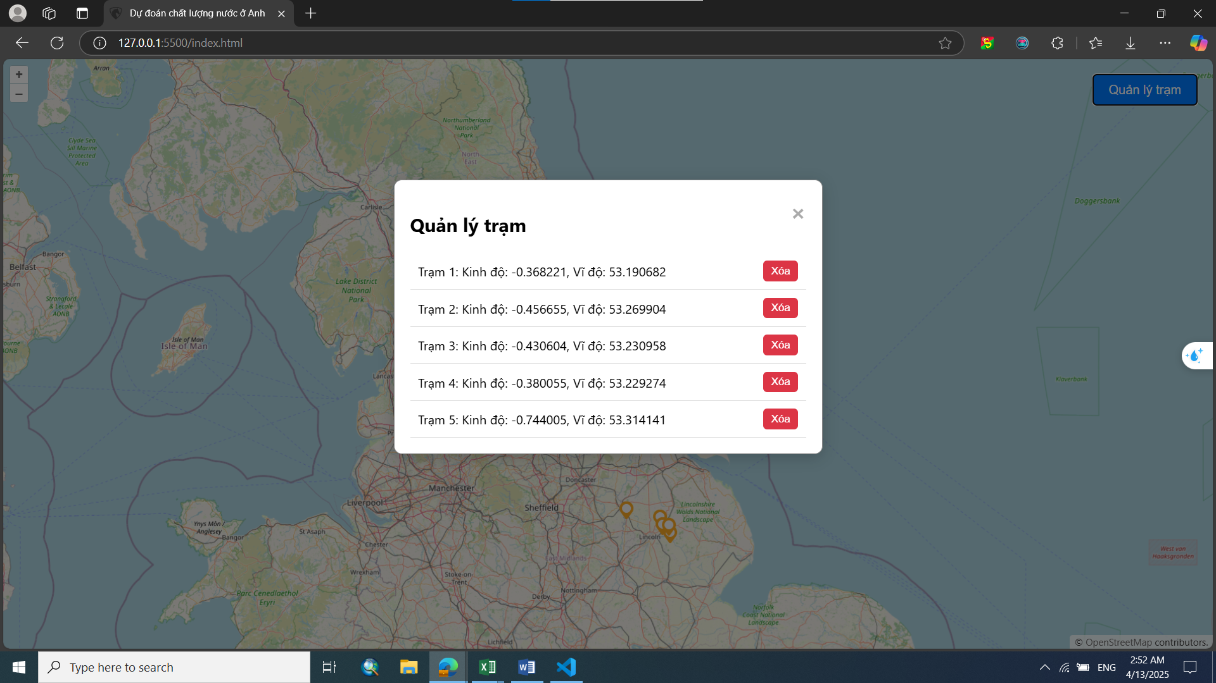
Hình 4.3. Xóa điểm trạm trên AI-powered GIS
- Xem thông tin điểm trạm: Điểm trạm hiển thị các thông tin cơ bản và biểu đồ đo của chất lượng nước
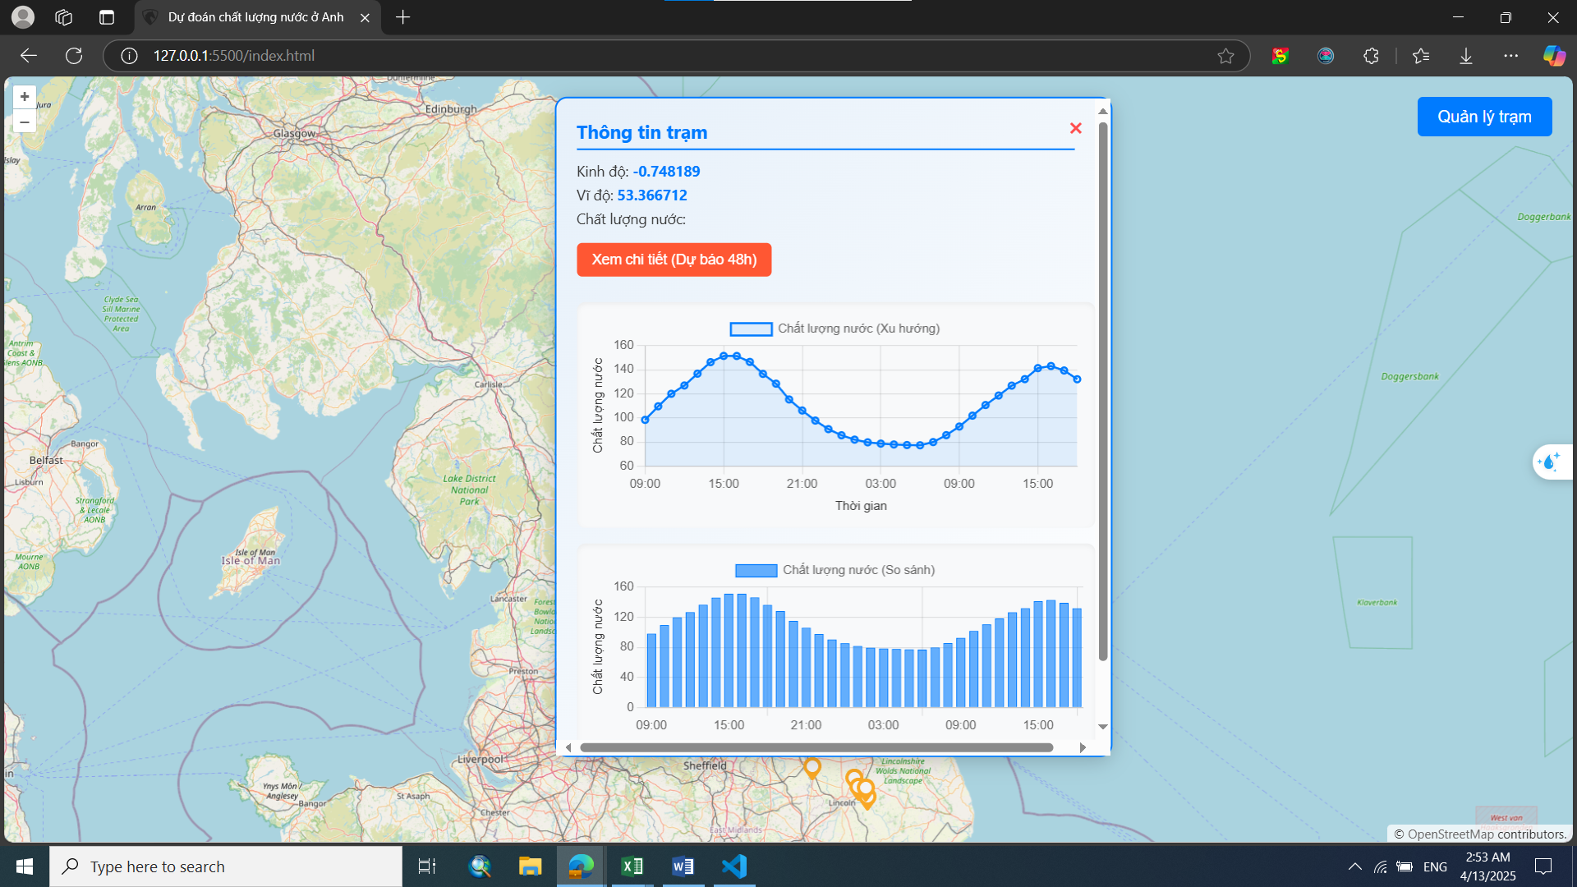
Hình 4.4. Xem thông tin điểm trạm trên AI-powered GIS
- Dự đoán chất lượng nước: Dự đoán chất lượng nước từ các mô hình được huấn luyện khi nhập các dữ liệu
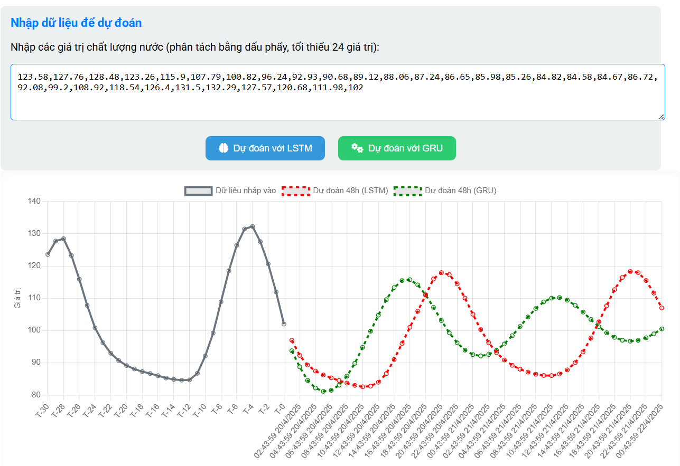

Hình 4.5. Dự đoán chất lượng nước trên AI-powered GIS

4.3. Nhận định và so sánh
Nhận định: Mô hình học sâu, cụ thể là các mạng RNN như LSTM và GRU, hoàn toàn có khả năng học và phân tích các dữ liệu chuỗi thời gian phức tạp như dữ liệu từ Sincil Drain. Chúng có khả năng tự động trích xuất các đặc trưng và phụ thuộc thời gian trong dữ liệu, giúp cải thiện độ chính xác của việc dự báo so với nhiều phương pháp truyền thống. Việc áp dụng các mô hình này cho phép xử lý hiệu quả các tập dữ liệu chuỗi thời gian có thể có tính phi tuyến và các mẫu phức tạp. Tuy nhiên, để đạt hiệu quả tối ưu, cần có kiến thức chuyên sâu trong việc chuẩn bị dữ liệu, lựa chọn tham số mô hình và đánh giá kết quả.
So sánh giữa mô hình học sâu và các mô hình dự báo truyền thống:
- Ưu điểm:
- Mô hình học sâu có khả năng tự động học các đặc trưng phức tạp trong dữ liệu chất lượng nước, giúp cho việc dự báo trở nên chính xác hơn. Trong khi đó, các mô hình dự báo truyền thống cần phải được cung cấp các đặc trưng được thiết kế trước.
- Mô hình học sâu có thể học được các mẫu và xu hướng trong dữ liệu chất lượng nước, giúp cho việc dự báo tốt hơn trong tương lai xa. Trong khi đó, các mô hình dự báo truyền thống có thể không hiệu quả trong việc dự báo trong tương lai xa vì chúng có thể không xử lý được các mẫu và xu hướng phức tạp.
- Mô hình học sâu có thể xử lý các tập dữ liệu chất lượng nước lớn và đa dạng, bao gồm các thông tin như oxygen, pH v.v. Trong khi đó, các mô hình dự báo truyền thống có thể gặp khó khăn trong việc xử lý các tập dữ liệu lớn và đa dạng.
- Mô hình học sâu có thể cho kết quả dự báo chất lượng nước chính xác hơn so với các mô hình dự báo truyền thống. Tuy nhiên, việc đánh giá độ chính xác của mô hình học sâu cũng là một thách thức.
- Nhược điểm:
- Mô hình học sâu đòi hỏi một lượng lớn dữ liệu để huấn luyện và đánh giá chính xác. Việc thu thập, xử lý và chuẩn bị dữ liệu cũng tốn nhiều thời gian và công sức.
- Mô hình học sâu thường có nhiều lớp và tham số, do đó độ phức tạp của chúng cao hơn so với các mô hình dự báo khác.
- Để tạo ra một mô hình học sâu chính xác, cần phải điều chỉnh nhiều tham số khác nhau và sử dụng các phương pháp tối ưu hóa phức tạp. Điều này đòi hỏi sự hiểu biết chuyên môn cao về lĩnh vực này.

KẾT LUẬN VÀ KIẾN NGHỊ
Kết luận: Nghiên cứu đã đề xuất một giải pháp ứng dụng mạng nơ-ron nhân tạo nhằm nâng cao hiệu quả dự báo các chỉ số chất lượng nước, đồng thời xây dựng hệ thống WebGIS để quản lý các điểm trạm quan trắc tại Vương quốc Anh. Hệ thống WebGIS được thiết kế để hiển thị thông tin cơ bản và kết quả dự báo chất lượng nước, bao gồm các chỉ số quan trọng như nồng độ oxy hòa tan, độ pH và các thông số khác tại các trạm quan trắc. Phương pháp này không chỉ hỗ trợ việc giám sát mà còn cung cấp công cụ trực quan để quản lý và phân tích dữ liệu môi trường.Tuy nhiên, do thời gian nghiên cứu hạn chế, nhóm nghiên cứu chưa có nhiều kinh nghiệm thực tiễn trong việc triển khai các mô hình học máy và điều kiện cơ sở vật chất chưa đáp ứng đầy đủ nhu cầu đào tạo mô hình. Vì vậy, hệ thống vẫn còn tồn tại một số khuyết điểm và thiếu sót. Trong phạm vi và mục tiêu của nghiên cứu, một số phần chưa được thực hiện chi tiết hoặc tối ưu. Nhóm nghiên cứu mong nhận được những ý kiến đóng góp quý báu từ các thầy cô và chuyên gia để hoàn thiện bài nghiên cứu, nâng cao chất lượng hệ thống và cải thiện tính ứng dụng thực tiễn trong tương lai.
Kiến nghị: Hoàn thiện các chức năng của hệ thống WebGIS bằng cách bổ sung và tối ưu hóa các tính năng như giao diện người dùng, khả năng tương tác, tìm kiếm và xuất dữ liệu, đồng thời cải tiến khả năng tích hợp dữ liệu thời gian thực để đảm bảo thông tin được cập nhật liên tục và chính xác. Cải thiện mô hình dự báo thông qua việc tiếp tục nghiên cứu và tối ưu hóa mạng nơ-ron, thử nghiệm các kiến trúc mô hình mới hoặc các kỹ thuật học sâu tiên tiến hơn để tăng độ chính xác của dự báo, cũng như xem xét điều chỉnh các siêu tham số và áp dụng các phương pháp như học chuyển giao (transfer learning). Thu thập thêm dữ liệu đào tạo bằng cách mở rộng tập dữ liệu từ các điểm trạm quan trắc, bao gồm các điều kiện môi trường đa dạng và các khoảng thời gian dài hơn, nhằm đảm bảo dữ liệu phong phú và chất lượng cao để mô hình học máy đạt được độ chính xác và ổn định tốt hơn.Những cải tiến này sẽ góp phần nâng cao tính ứng dụng của hệ thống, hỗ trợ hiệu quả hơn cho công tác quản lý chất lượng nước và bảo vệ môi trường tại Vương quốc Anh.

TÀI LIỆU THAM KHẢO
[1] Zhang, Q., Wang, R., Qi, Y., & Wen, F. (2022). A watershed water quality prediction model based on attention mechanism and Bi-LSTM. Environmental Science and Pollution Research, 29(50), 75664-75680.
[2] Aihua, Y. U., & Xiao, Q. (2024). A water quality prediction model based on long short-term memory networks and optimization algorithms. IEEE Access.
[3] Nguyễn Văn Thắng, Phạm Văn Hùng (2021). "Ứng dụng mô hình học máy để dự báo chất lượng nước mặt tại Việt Nam." Tạp chí Khoa học và Công nghệ Thủy lợi, Số 66, trang 12-22.
[4] Vu, T. (2023). ebookMLCB: Machine Learning Cơ Bản. GitHub. https://github.com/tiepvupsu/ebookMLCB
[5] Applied Predictive Modeling" của Max Kuhn and Kjell Johnso
[6] David L. Olson, Dursun Delen, “Advanced Data Mining Techniques”, Springer-Verlag, 2008
[7] Goodfellow, I., Bengio, Y., & Courville, A. (2016). Deep Learning. MIT Press.
[8] Hochreiter, S., & Schmidhuber, J. (1997). Long Short-Term Memory. Neural Computation, 9(8), 1735-1780.
[9] Cho, K., van Merriënboer, B., Gulcehre, C., Bahdanau, D., Bougares, F., Schwenk, H., & Bengio, Y. (2014). Learning Phrase Representations using RNN Encoder–Decoder for Statistical Machine Translation.
[10] Longley, P. A., Goodchild, M. F., Maguire, D. J., & Rhind, D. W. (2015). Geographic information systems and science (4th ed.). Wiley.
[11] Nguyễn Đức Dương (2018). Hệ thống thông tin địa lý GIS: Lý thuyết và ứng dụng. Nhà xuất bản Đại học Quốc gia Hà Nội.
[12] Trần Xuân Thắng (2022). Công nghệ WebGIS và ứng dụng trong quản lý môi trường. Tạp chí Khoa học Địa lý và Môi trường, 18(2), 33–41.
[13] OpenLayers. (2024). OpenLayers documentation. Open Source Geospatial Foundation. Retrieved April 19, 2025, from https://openlayers.org/en/latest/doc/

